Тема «Человек. Наше тело»
Цель: развить фонематическое восприятие, отработать лексико-грамматические конструкции на материале темы «Человек. Наше тело».
Задачи:
Коррекционные:
- Развитие языкового чутья.
- Развитие умения ориентироваться в пространстве.
- Формирование навыка правильного словообразования и словоизменения.
- Развитие фонематического восприятие.
- Закрепление употребления в речи детей понятий «право» - «лево».
- Расширение глагольного словаря.
- Составление противительной конструкции с союзом «а».
- Сформировать умение распространять предложения.
- Развитие высших психических функций.
Образовательные:
- Активизация словаря по теме «Человек. Наше тело».
Воспитательные:
- Воспитание интереса и любви к занятиям через занимательные упражнения и наглядный материал.
- Развитие усидчивости, целеустремленности при выполнении заданий через слово педагога.
Оборудование: кукла, картинки частей тела, картинка Вани и Маши, картинки или предметы для развития понимания многозначности (ручка, нос, кисть).
Ход работы
I. Организационный момент.
- Здравствуйте мальчики и девочки! Мы с вами уже знакомились с фруктами, с осенью, с деревьями, а сегодня познакомимся с самими собой. Удивлены? А давайте начнем! Слушайте внимательно и показывайте, что я называю.
Есть на пальцах наших ногти,
На руках – запястья, локти.
Темя, шея, плечи, грудь
И животик не забудь.
Бедра, пятки, двое стоп,
Голень и голеностоп.
Есть колени и спина,
Но она всего одна.
Есть у нас на голове
Уха два и мочки две.
Брови, скулы и виски,
И глаза, что так близки.
Щеки, нос и две ноздри,
Губы, зубы – посмотри!
Подбородок под губой.
Вот что знаем мы с тобой! Молодцы!

II. Основной этап.
Упражнение 1. Продолжи предложение.
У человека две…(руки, ноги, ноздри).
У человека на лице один… (нос, рот).
У человека два…(уха, глаза).
У человека много на голове…(волос).
У человека нет…(хвоста, копыт, лап).
У человека… (варианты детей).
Упражнение 2. Ваня и Маша.

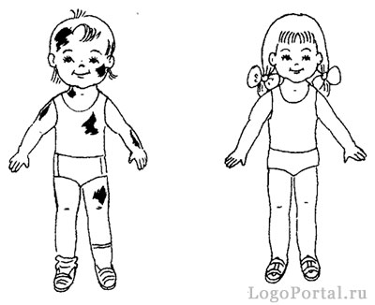

Ваня сильно испачкался — он грязный.
- Покажи и скажи, что у Вани грязное. (У Вани грязная голова. У Вани грязные волосы. У Вани грязные уши. У Вани грязная шея. У Вани грязный живот. У Вани грязная спина. У Вани грязные руки. У Вани грязные ноги.)
Таня уже вымылась. Она чистая.
- Что у Тани чистое? (У Тани чистая голова. У Тани чистые волосы. И т.д.)
Физкультминутка:
Правой рукой массируем пальчики левой руки, приговаривая.
Затем левой рукой массируем пальчики правой руки.
«Пальчик с краешку большой
Самый толстый и смешной.
Это — указательный,
Строгий и внимательный.
Это пальчик средний,
Не первый, не последний.
Это — безымянный,
Неуклюжий и забавный.
Ну, а это наш мизинчик.
Он у всех у нас любимчик.
Упражнение 3. Отдай загадку - найди отгадку!
- Ребята, сейчас я вам буду загадывать загадки, а вы должны догадаться, про что я говорю. Но! Будьте внимательны! Говорить отгадку не надо, а надо показать на себе.
Если б не было его,
Не сказал бы ничего.
Всегда во рту,
А не проглотишь.
Между двух светил
Я в середине один.
Не часы,
А тикает.
Пять братьев —
Годами равные.
Ростом разные.
Упражнение 4. Обычный – большой - маленький.
- Ребята, когда Красная шапочка пришла к Бабушке, вместо нее уже лежал Серый волк. Помните, как Красная Шапочка удивилась: «Зачем тебе такие большие глаза?». Что ответил волк?
- Давайте теперь с вами тоже поудивляемся: не глаза, а глазищи; не нос, а носище; не ноги, а ножищи; не руки, а ручищи.
- А теперь представим маленького ребеночка (демонстрация пупсика): у нас нос, а у него носик; у нас рот, а у него ротик; у нас брови, а у него бровки; у нас лоб, а у него лобик и т.д.
Упражнение 5. Слово одно, а значений много.

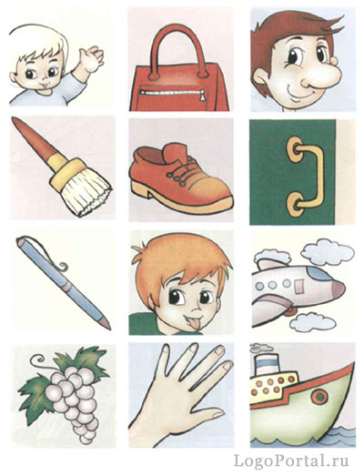
Упражнение 6. Правильно - хлопай, неправильно - топай.
- Ребята, вы будете сейчас исправлять мои ошибки. Иногда я буду говорить одно, а делать другое. Когда правильно делаю и говорю - хлопайте, неправильно - топайте.
- Я подняла левую руку.
- Я спрятала за спину правую руку.
- Я топнула левой ногой и т.д.
Далее эти же движения «выполняет» кукла.
Упражнение 7. Работа с текстом.
Глупый спор.
Поспорили две руки между собой: кто больше работы делает? Одна другой говорит: «Я нужнее, потому что ложку держу, когда человек ест, и карандашом рисовать умею», а другая отвечает: «Суп-то человек с хлебом ест, я его хлебом кормлю, а когда ты рисуешь, я листок придерживаю».
Услышали ноги спор, и стало им смешно: « Подумаешь, какие важные! Мы нужнее, потому что ходим и бегаем, а еще плавать помогаем человеку и педали на велосипеде крутим».
А туловище возмутилось: «Я человеку нужнее! Сердце во мне работает, желудок переваривает пищу и кровь насыщает!»
Умная голова человека слушает и думает про себя: «Глупый спор! Все части тела человеку необходимы, поэтому-то он ими и пользуется и бережет их».
Обсуждение текста:
Кто победил в споре?
Правда, что голова умно поступила? Почему?
Зачем нужна человеку голова? Туловище? Ноги? Руки?
III. Подведение итогов.
- Детишки, а чтобы быть красивым и сильным, что надо делать? Ответы детей.
- Я вам желаю быть здоровыми, крепкими, красивыми и дарю вам раскраски: мальчикам – богатырей, девочкам - царевну (узнали из какой сказки?), а на обратной стороне листа дома нарисуйте себя, кто каким хочет стать, когда вырастет. До свидания! Использованные источники:
- Бардышева Т.Ю., Моносова Е.Н. Тетрадь логопедических заданий. Средняя группа. — М.: Издательство «Скрипторий 2003», 2009. — 120 с.
- Косинова Е. М. Лексическая тетрадь № 1 для занятий с дошкольниками: Человек и его мир. – М.: ТЦ Сфера, 2015. – 32 с.
- Окно в школьный мир: Программа и методическое обеспечение интеллектуально-речевой подготовки детей 5-7 лет к обучению в школе/ А. Г. Апресова, Н. А. Гордова, Т. А. Сидорчук. – М.: АРКТИ, 2010. – 232 с.
- Пальчиковая гимнастика приведена Натальей Куцепаловой в группе «Речецветик».

